极度恶劣的反中乱港者

卢展常 [有理儿有面](javascript:void(0);)

**有理儿有面**

微信号 youli-youmian

功能介绍 你说是不是

2021-03-02[原文](https://mp.weixin.qq.com/s?__biz=Mzg3MjEyMTYyNg==&mid=2247525092&idx=2&sn=17eb9bd5655ba1620844f511f83addc4&chksm=cef63691f981bf870ce6fddc38d6a872892a93001205c20b21789977b04c967f1c460e89e3b6&scene=27#wechat_redirect&cpage=45) 发表于

收录于合集





**全文共1507字，图片1张，预计阅读时间为4分钟。**

**文章首发于“有理儿有面”（youli-youmian），欢迎大家在朋友圈和微信群转发。**

**公众号及其他平台转载请在后台留言。**



▼

作者：香港媒体人 卢展常

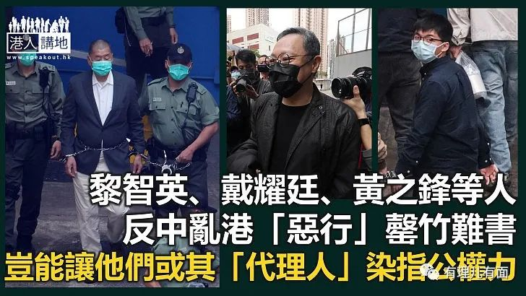

据报道，港澳办主任夏宝龙上月22日在一个研讨会上，除了提出爱国者标准，强调落实“爱国者治港”及完善香港选举制度外，原来讲话全文中还点名黎智英、戴耀廷、黄之锋等三人，指他们是“反中乱港分子当中的极端恶劣者”，不能允许他们染指香港任何公权力，要“对他们的违法行径依法给予严惩”。笔者估计，香港内外一些反中、反政府政客或者组织，可能又会借此“大造文章”，指摘中央“干预、施压”云云，但大家客观回顾一下， 黎、戴、黄三人长期以来的反中乱港言行，难道还不算“极度恶劣”吗？！

中央官员点名批评涉嫌违法《国安法》的“典型分子”，以往的确不多见；但笔者首先要请大家留意，不要忽略了夏宝龙表述中的“依法”二字。既然依法，就是要合理运用法律，就要相信香港的法庭、法官会依法办事，从来没有人说过可以偏离香港法治处理问题。再者，笔者相信，就算从一个普通市民角度，对于黎智英等三人对香港、对国家所做过的那些“好事”，都看得清清楚楚。

罄竹难书的“罪证”

先说黎智英。作为香港反中乱港势力的“大脑、金主、喉舌、党鞭”，黎智英勾结外国势力可谓“不遗余力”。继2019年7月高调访美，与时任美国副总统彭斯“握手”并表忠“为美国而战”之后，黎智英于去年5月，还在其报章头版上呼吁“一人一信”促请时任美国总统特朗普插手香港事务，同月，还宣称“香港唯一希望”就是特朗普对中国实施制裁；《港区国安法》生效后，黎智英去年7月又在其Twitter专页转载时任美国国务卿蓬佩奥“恭贺民主派初选成功”的帖文兼向对方“致谢”，并宣称球比以往更需就中国“打压自由”的行为发声和采取行动。黎智英的“恶行”，绝对可用罄竹难书来形容。

再说戴耀廷。自2014年非法占中以来，这个披着“法律学者”外衣的戴耀廷，就一直充当乱港分子的军事角色。大家可能还有印象，在他于2020年4月发表《真揽炒十步》之前的一个月，戴耀廷还在媒体专访中宣称，“是否必然一定要走向更激进，甚至组军、游击队？这个就是策略问题…很多地方也是暴力抗争和参与选举并轨而行，两者并非互相排斥”。而之后戴耀廷有份策动的“35+初选”，则或可能是“践行”其“揽炒、夺权”的具体行动，其目的就是通过无差别否决《财政预算案》瘫痪政府、逼特首下台，甚至不惜引发流血冲突，直至“揽着中共跳出悬崖”。

至于黄之锋，可谓年轻一代反中乱港的“表表者”，除了不断抹黑“一国两制”、《国安法》之外，长期以来还“周游列国”唱衰香港、呼吁外国制裁。2019年9月，黄之锋等人出席美国国会的听证会，呼吁美国会通过用以“制裁香港”的法案；同年10月，黄之锋还发动筹款300万元，扬言要用来“推动全球落实《香港人权民主法案》”。而他有份成立的前“香港众志”，一度摆明鼓吹和推动“香港自决”，并且表明“港独是公投一个选项”。

怎能让他们染指公权力？

黎、戴、黄三人有没有犯了严重的刑事罪行或国安法例，需要法庭去审理；但事实摆在眼前，有声音要求对他们依法严惩，笔者认为实乃人之常情。三人所涉的国安案件进入司法程序，姑勿论结局如何，大家先试想一个问题，如果这些“矢志”破坏香港、甚至意图分裂国家者，让他们或其“代理人”染指特区任何公权力，香港会是什么后果？之前，一部分反对派在议会之内，已经把议会、把香港搞到“立立乱”，关乎民生、经济的议案、法例统统受阻，如果黄之锋等人晋身议会，全港市民岂非“等揽炒”？

笔者不会评论司法案件，但始终相信一点，就是“时辰到，有恶报”。





**关注公众号：**

**有理儿有面**

**理   性｜   揭   秘｜   探   讨**







### 精选留言

用户设置不下载评论